ĐỀ CƯƠNG ÔN TẬP KIỂM TRA HỌC KÌ I
MÔN: KHOA HỌC TỰ NHIÊN 6
NĂM HỌC: 2024 – 2025
**********
I. HỆ THỐNG KIẾN THỨC TRỌNG TÂM
CHỦ ĐỀ 1: CÁC PHÉP ĐO
Các phép đo | Đơn vị trong hệ thống đo lường | Dụng cụ
Đo độ dài | Là mét (metre), kí hiệu là m. | Để đo chiều dài một vật, người ta có thể dùng thước.
Đo khối lượng | Là kilôgam (kilogram), kí hiệu là kg. | Để đo khối lượng của vật, người ta dùng cân.
Đo nhiệt độ | Đơn vị đo nhiệt độ thường dùng ở Việt Nam là độ C (kí hiệu: ⁰C). | Để đo nhiệt độ, người ta dùng nhiệt kế.

CHỦ ĐỀ 5: CHẤT TINH KHIẾT – HỖN HỢP. PHƯƠNG PHÁP TÁCH CÁC CHẤT
1. Chất tinh khiết
Chất tinh khiết (chất nguyên chất) được tạo ra từ một chất duy nhất.
Ví dụ: Nước cất, oxygen, bạc, muối tinh, đường tinh luyện,...
2. Hỗn hợp
- Hỗn hợp được tạo ra khi hai hay nhiều chất trộn lẫn với nhau.
- Có 2 loại hỗn hợp là:
+ Hỗn hợp đồng nhất. Ví dụ: Nước đường, nước muối, rượu,...
+ Hỗn hợp không đồng nhất. Ví dụ: Sữa đặc và nước, bột mì và nước,..
3. Các yếu tố ảnh hưởng đến lượng chất rắn hòa tan trong nước
Muốn chất rắn tan nhanh trong nước có thể thực hiện một, hai hoặc cả ba biện pháp sau:
- Khuấy dung dịch.
- Đun nóng dung dịch.
- Nghiền nhỏ chất rắn.
4. Dung dịch – dung môi – chất tan
- Dung dịch là hỗn hợp đồng nhất của chất tan và dung môi.
- Chất tan là chất được hòa tan trong dung môi. Chất tan có thể là chất rắn, chất lỏng hoặc chất khí.
- Dung môi là chất dùng để hòa tan chất tan. Dung môi thường là chất lỏng.
5. Sự cần thiết tách chất ra khỏi hỗn hợp và một số phương pháp đơn giản tách các chất ra khỏi hỗn hợp
- Trong tự nhiên, các chất thường tồn tại ở các dạng hỗn hợp khác nhau. Tùy vào mục đích sử dụng, người ta sẽ tách các chất ra khỏi nhau theo nhiều cách khác nhau.
- Phương pháp lọc: dùng để tách chất rắn không tan ra khỏi hỗn hợp lỏng.
- Phương pháp chiết: dùng để tách các chất lỏng ra khỏi hỗn hợp lỏng không đồng nhất
- Phương pháp cô cạn: dùng để tách chất rắn tan (không hoá hơi khi gặp nhiệt độ cao) ra khỏi dung dịch hỗn hợp lỏng.
CHỦ ĐỀ 6,7 : TẾ BÀO – ĐƠN VỊ CƠ SỞ CỦA SỰ SỐNG - TỪ TẾ BÀO ĐẾN CƠ THỂ
1. Khái quát chung về tế bào
- Tế bào là đơn vị cơ sở cấu tạo nên cơ thể của mọi sinh vật.
- Trong cơ thể sinh vật, tế bào có hình dạng và kích thước đa dạng, phù hợp với chức năng mà chúng đảm nhận.
- Tế bào được cấu tạo từ 3 thành phần chính là:
+ Màng tế bào: có chức năng bảo vệ và kiểm soát các chất đi vào và đi ra khỏi tế bào
+ Chất tế bào: là nơi diễn ra các hoạt động sống của tế bào
+ Nhân tế bào/vùng nhân: là nơi chứa vật chất di truyền và điều khiển mọi hoạt động sống của tế bào
2. Sự sinh sản và lớn lên của tế bào
Sự lớn lên và sinh sản của tế bào là cơ sở cho sự lớn lên của sinh vật, ngoài ra nó còn giúp thay thế các tế bào bị tổn thương hoặc tế bào chết ở sinh vật.
3. Cơ thể đơn bào - Cơ thể đa bào
- Cơ thể đa bào là cơ thể được cấu tạo từ một tế bào. Tế bào đó thực hiện các chức năng của một cơ thể sống.
- Cơ thể đa bào là cơ thể được cấu tạo từ nhiều tế bào, các tế bào khác nhau thực hiện các chức năng khác nhau trong cơ thể.
4. Các cấp độ tổ chức trong cơ thể đa bào.
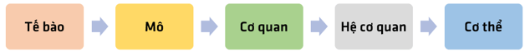
CHỦ ĐỀ 8: ĐA DẠNG THẾ GIỚI SỐNG
1. Sự cần thiết của việc phân loại thế giới sống
Thế giới sống vô cùng đa dạng và phức tạp. Việc phân loại thế giới sống giúp chúng ta gọi đúng tên sinh vật, đưa sinh vật vào đúng nhóm phân loại, nhận ra sự đa dạng của sinh giới.
2. Cách gọi tên sinh vật
Một loài có thể được gọi tên theo 2 cách là:
+ Tên phổ thông là cách gọi phổ biến của loài có trong danh mục tra cứu.
+ Tên khoa học là cách gọi tên một loài sinh vật theo tên chi/giống và tên loài.
3. Các bậc phân loại sinh vật
- Các bậc phân loại sinh vật bao gồm 7 bậc từ thấp đến cao là: loài chi/giống họ bộ
lớp ngành giới.
4. Các giới sinh vật
Sinh vật được chia thành 5 giới là: giới Khởi sinh, giới Nguyên sinh, giới Nấm, giới Thực vật, giới Động vật.
II. CÂU HỎI VÀ BÀI TẬP
Câu 1:
a. Nêu khái niệm về chất tinh khiết và hỗn hợp. Lấy ví dụ.
b. Trình bày một số phương pháp đơn giản tách các chất ra khỏi hỗn hợp
Trả lời:
a. - Chất tinh khiết (chất nguyên chất) được tạo ra từ một chất duy nhất.
Ví dụ: Nước cất, oxygen, sắt, muối tinh…
- Hỗn hợp được tạo ra khi hai hay nhiều chất trộn lẫn với nhau. Có 2 loại hỗn hợp:
+ Hỗn hợp đồng nhất. Ví dụ: Nước đường, nước muối,...
+ Hỗn hợp không đồng nhất. Ví dụ: Cát và nước, bột mì và nước,..
b. Một số phương pháp đơn giản tách chất.
- Phương pháp lọc: Dùng để tách chất rắn không tan ra khỏi hỗn hợp lỏng.
- Phương pháp chiết: Dùng để tách các chất lỏng ra khỏi hỗn hợp lỏng không đồng nhất
- Phương pháp cô cạn: Dùng để tách chất rắn tan (không hoá hơi khi gặp nhiệt độ cao) ra khỏi dung dịch hỗn hợp lỏng
Câu 2.
a. Thế nào là cơ thể đơn bào, đa bào? Cho 2 ví dụ về cơ thể đơn bào, 2 ví dụ về cơ thể đa bào?
b. Nêu ý nghĩa của sự lớn lên và sinh sản của tế bào.
Trả lời:
a. - Cơ thể đơn bào: là cơ thể được cấu tạo từ một tế bào.
VD: trùng roi, trùng giày, vi khuẩn, tảo lục, …
- Cơ thể đa bào: là cơ thể được cấu tạo từ nhiều tế bào.
VD: cây phượng, cây cà chua, con giun, con cá, …
b. Sự lớn lên và sinh sản của tế bào là cơ sở cho sự lớn lên của sinh vật, ngoài ra nó còn giúp thay thế các tế bào bị tổn thương hoạc tế bào chết ở sinh vật.
Câu 3.
a. Nêu 2 cách gọi tên sinh vật
b. Cho các sinh vật sau: Rêu; Hoa sen; san hô; Vi khuẩn lao; con bò; Dương xỉ; Tảo lục; Trùng giày; Vi khuẩn E.coli; Nấm kim châm; giun đất; nấm mốc. Hãy sắp xếp các sinh vật trên vào đúng giới của chúng bằng cách hoàn thành thông tin vào bảng sau?
Trả lời:
a. - Một loài sinh vật có thể được gọi tên theo 2 cách là:
+ Tên phổ thông là cách gọi phổ biến của loài có trong danh mục tra cứu
+ Tên khoa học là cách gọi tên một loài sinh vật theo tên chi/giống và tên loài
b.
Giới khởi sinh | Giới nguyên sinh | Giới nấm | Giới thực vật | Giới động vật
………………...  ………………...  ………………...  ………………...  ………………...  ………………...  ………………...  ………………... | ………………...  ………………...  ………………...  ………………...  ………………...  ………………...  ………………...  ………………... | ………………...  ………………...  ………………...  ………………...  ………………...  ………………...  ………………...  ………………... | ………………...  ………………...  ………………...  ………………...  ………………...  ………………...  ………………...  ………………... | ………………...  ………………...  ………………...  ………………...  ………………...  ………………...  ………………...  ………………...

Câu 4.
a. Nêu đơn vị đo khối lượng trong hệ thống đo lường ở nước ta? Cho biết tên các loại cân dưới đây:
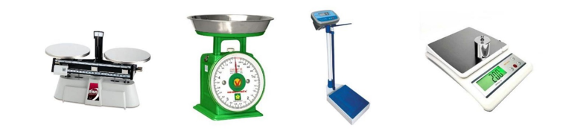
Hình 1
Hình 2
Hình 3
Hình 4
…………………………………………………………………………………………………
…………………………………………………………………………………………………
…………………………………………………………………………………………………
…………………………………………………………………………………………………
b. Hãy giúp bạn Nam chọn loại cân phù hợp trong các loại cân trên để đo:
+ Khối lượng cơ thể.
+ Khối lượng túi hoa quả mẹ mới mua.
…………………………………………………………………………………………………
…………………………………………………………………………………………………
…………………………………………………………………………………………………
…………………………………………………………………………………………………
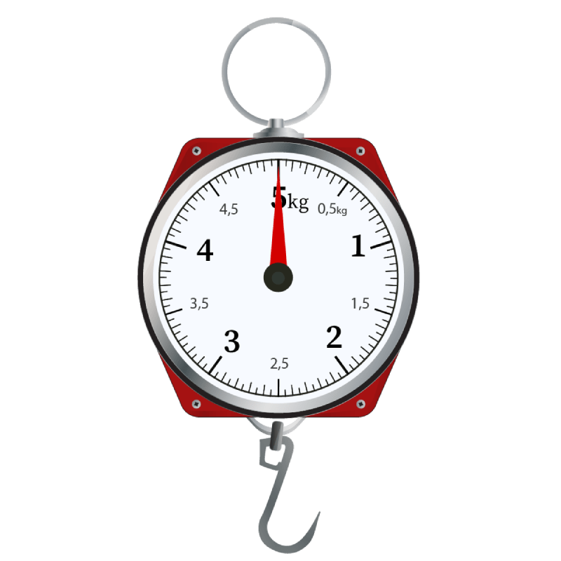
c. Em hãy xác định giới hạn đo (GHĐ) và độ chia nhỏ nhất (ĐCNN) của chiếc cân trong hình sau:

Giới hạn đo (GHĐ):……………………………
Độ chia nhỏ nhất (ĐCNN):……………………

Câu 5. Trong một lần làm bánh, bạn Lan đã lỡ tay cho khá nhiều đường vào bột mì. Với kiến thức đã học về phương pháp tách chất, em hãy trình bày cách giúp bạn Lan lấy đường ra khỏi bột mì?
…………………………………………………………………………………………………
…………………………………………………………………………………………………
…………………………………………………………………………………………………
…………………………………………………………………………………………………
…………………………………………………………………………………………………
…………………………………………………………………………………………………
…………………………………………………………………………………………………
…………………………………………………………………………………………………
Câu 6. Hoàn thành thông tin vào bảng sau bằng cách đánh dấu X vào ô phù hợp:

Hỗn hợp | Dung dịch | Huyền phù | Nhũ tương | Phương pháp tách chất
 |  |  |  | Lọc | Chiết | Cô cạn
Dầu dấm
Nước đường
Bột mì và nước
Nước và cát

Câu 7. Cho các sinh vật sau: trùng biến hình, trùng giày, cây chuối, cây me, con mèo, con rắn, tảo lục, tảo silic. Hãy sắp xếp chúng thành 2 nhóm vào bảng sau:

Cơ thể đơn bào | Cơ thể đa bào
………………………………………..  ………………………………………..  ………………………………………..  ………………………………………..  ……………………………………….. | ……………………………………………  ……………………………………………  ……………………………………………  ……………………………………………  ……………………………………………

Câu 8. Cho các loài động vật sau: cá, thỏ, hoa sen, chim bồ câu. Em hãy xây dựng khóa lưỡng phân để phân loại các động vật trên.
…………………………………………………………………………………………………
…………………………………………………………………………………………………
…………………………………………………………………………………………………
…………………………………………………………………………………………………
…………………………………………………………………………………………………
…………………………………………………………………………………………………
…………………………………………………………………………………………………
Câu 9. Cho hình ảnh cấu tạo các tế bào sau:
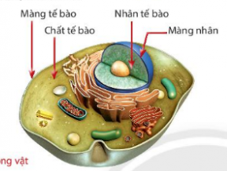
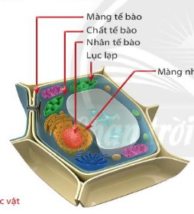
(1)
(2)
(3)
(4)
(1)
2
(3)
(4)
(2)
(5)

Tế bào A
Tế bào B

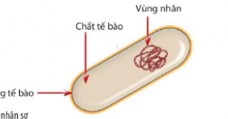
(2)
(1)
(3)

Tế bào C

a) Hãy chú thích tên các thành phần cấu tạo của các tế bào trên?
b) Hãy lựa chọn và xếp các tế bào A, B, C vào các ô phù hợp trong bảng dưới đây:
Tế bào nhân sơ | Tế bào nhân thực | Tế bào động vật | Tế bào thực vật
Câu 10. Cho hình ảnh về các cấp độ tổ chức trong cơ thể đa bào. Hãy gọi tên các cấp độ tổ chức và sắp xếp các cấp độ tổ chức theo thứ tự tăng dần?
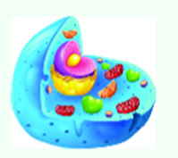
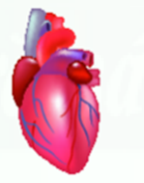
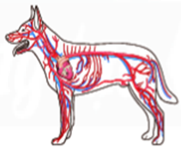
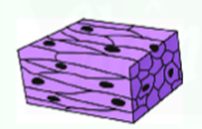
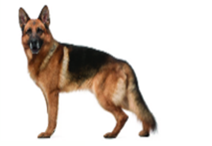

- (2) (3) (4) (5)
…………………………………………………………………………………………………
…………………………………………………………………………………………………

